OPIS PRZEDMIOTU ZAMÓWIENIA

Nazwa zadania:

„Wymiana wewnętrznej stolarki drzwiowej w budynku administracyjnym Rejonu Dróg Wojewódzkich w Starogardzie Gdańskim”.

Przedmiotem zamówienia jest wymiana 6 szt. drzwi wewnętrznych jednoskrzydłowych płytowych wraz z ościeżnicami do pomieszczeń biurowych polegająca na demontażu istniejących drzwi, dostawie i montażu nowych wg. poniższego zestawienia:
- drzwi nr 1 – biuro, prawe;
- drzwi nr 2 – sekretariat, prawe;
- drzwi nr 3 – kierownik, lewe;
- drzwi nr 4 – biuro, prawe;
- drzwi nr 5 – biuro, lewe;
- drzwi nr 6 – pomieszczenie socjalne, lewe.
Rozmieszczenie drzwi - zgodne z załącznikiem nr 1.
Charakterystyka (1 kpl. drzwi):
- skrzydło o konstrukcji ramowej o wym. 80 cm, pojedyncze, płytowe (MDF/HDF), oklejone folią, wypełnienie szklane z szyby mlecznej decormat wg. załącznika nr 2.
- ościeżnica regulowana;
- okucie: klamka srebro (matowa) z szyldem jednoczęściowym, wkładka patentowa (kpl. kluczy – 3 szt.), zawiasy czopowe;
- kolor do uzgodnienia z Zamawiającym po przedstawieniu propozycji.

Drzwi należy osadzić w głębi wnęki patrząc od korytarza.
Drzwi mają być otwierane do wnętrza biura.

Zakres robót objętych zamówieniem:
- Demontaż i wywóz istniejącej stolarki drzwiowej wraz z ościeżnicami i progami oraz gruzu we własnym zakresie;
- Prace naprawcze, malarskie i murarskie (uzupełnienie tynków ościeży) mające na celu scalenie struktury i koloru ścian, w których zostaną wymienione drzwi, ze stanem istniejącym.
- Malowanie należy wykonać dwukrotne wraz z uprzednim gruntowaniem w kolorze ścian zgodnie ze stanem istniejącym.
- Narożniki ścian należy obrobić profilami aluminiowymi aby uzyskać kąty proste i równe krawędzie (w przypadku ich uszkodzenia podczas demontażu).
- Pełne wykończenie progów.
- Ewentualne docięcie skrzydła w związku z wyregulowaniem wysokości jego osadzenia.
- Inne roboty towarzyszące niezbędne do kompleksowego wykończenia osadzonych drzwi.
Lokalizacja robót: Budynek administracyjny Rejonu Dróg Wojewódzkich w Starogardzie Gdańskim, przy ul. Mickiewicza 9
Miejsce montażu: korytarz, ściany pomalowane farbą emulsyjną, wykończone gładzią szpachlową, posadzki wyłożone wykładzinami elastycznymi PVC i dywanowymi.
Wykonawca przed złożeniem oferty winien we własnym zakresie dokonać pomiarów
w budynku RDW Starogard Gdański przy ul. Mickiewicza 9, w godz. od 7⁰⁰ do 14³⁰
Roboty można prowadzić od poniedziałku do piątku w godz. 7⁰⁰ - 15⁰⁰
Termin wykonania: 30.10.2015 r.
Płatność: zgodnie z zapisami umowy 30 dni.

Załącznik nr 1

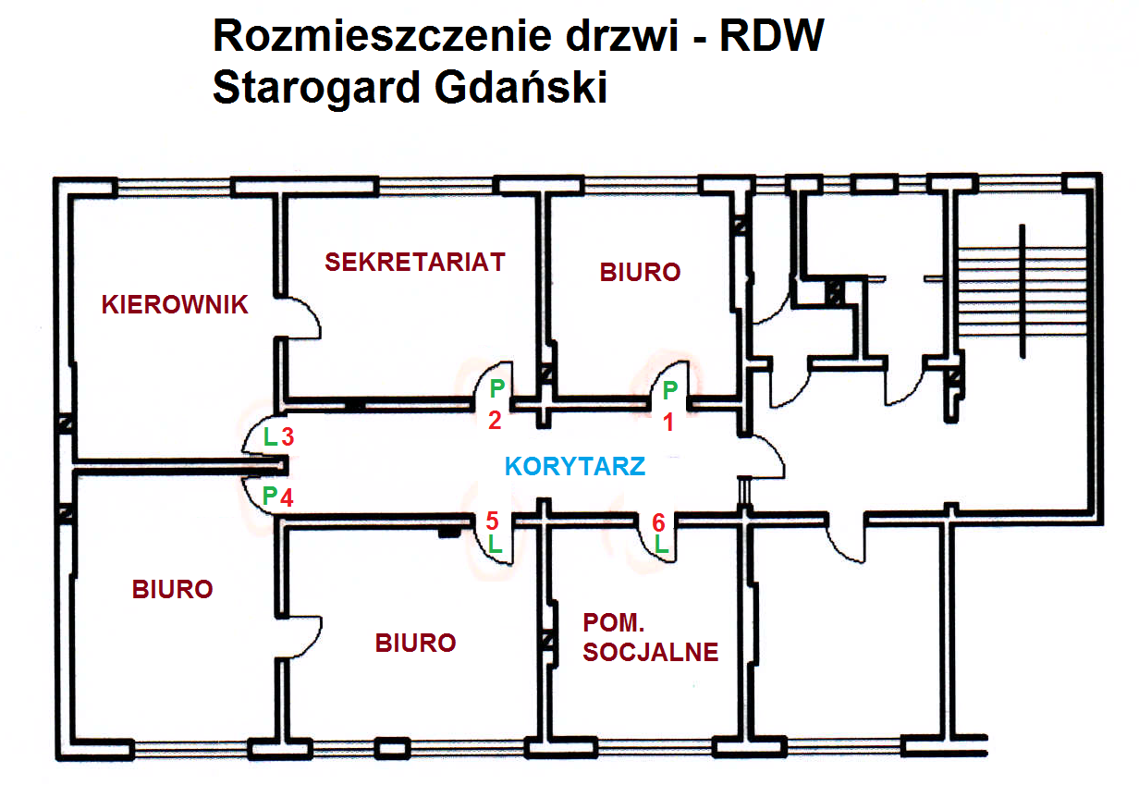

Załącznik nr 2

